Pressemitteilung 01.12.2025

Forum Sicherheit & Innovation setzt starkes Signal für eine moderne Sicherheitsarchitektur in Deutschland.

FAU, DITS.center und Bayerisches Innenministerium bringen Bedarfsträger, Forschung und Innovatoren zusammen.
Erlangen, Nürnberg, 24.November 2025 – Mit mehr als 120 Teilnehmerinnen und Teilnehmern aus Wissenschaft, Behörden, Wirtschaft und Start-ups fand im Zollhof Nürnberg das erste Forum Sicherheit & Innovation statt. Die Veranstaltung setzte ein starkes Zeichen für die Bedeutung interdisziplinärer Zusammenarbeit, technologischer Souveränität und praxisorientierter Sicherheitsforschung in Deutschland.
In seiner Keynote betonte Staatsminister Joachim Herrmann die zentrale Rolle Bayerns in der inneren Sicherheit und unterstrich die Bedeutung modernster Technologien für Gefahrenabwehr, Krisenvorsorge und Schutz kritischer Infrastrukturen. Traversals-Geschäftsführer Dr. Dirk Kolb präsentierte ein kaltstartfähiges Betreibermodell für Realtime-Intelligence und ein nationales Lagebild Sicherheit & Bedrohung – ein Beispiel für schnelle, operative Innovationskraft aus der Start-up-Szene. Prof. Dr. Reiner Thomä (TU Ilmenau) führte in die Potenziale der Mobilfunktechnologie zur Luftraumaufklärung ein und zeigte, wie bestehende Netze als Sensorik zur Überwachung des unteren Luftraums genutzt werden können.
Im Ausstellungsbereich präsentierten Start-ups praxisnahe, nahezu einsatzfähige Lösungen, während Forschende ihre Projekte und methodischen Ansätze in einer begleitenden Poster-Session vorstellten. Diese Kombination zeigte eindrucksvoll, wie wissenschaftliche Grundlagen und agile Produktentwicklung zusammenwirken können.
Ein Höhepunkt war die Podiumsdiskussion, moderiert von Rüdiger Baumann (Bayerischer Rundfunk), mit Beiträgen aus Behörden, Industrie, Energieversorgung, Kryptographie, Start-ups und Wissenschaft. Diskutiert wurden aktuelle Bedrohungslagen, technologische Antworten sowie Anforderungen an eine resiliente nationale Sicherheitsarchitektur.
DITS.center übernahm als Sponsor alle Kosten der Veranstaltung und schuf damit eine offene, kostenfreie und konstruktive Austauschplattform. Der Verein finanziert sich durch Mitgliedsbeiträge, Spenden und ehrenamtliche Arbeit und appellierte an die Teilnehmenden, die Initiative durch Mitgliedschaft zu unterstützen und damit eine dauerhafte Struktur für ein zukünftiges Security Valley in der Metropolregion aufzubauen.

„Dieses Forum zeigt, dass Sicherheit nur gemeinsam gelingt – durch Zusammenarbeit von Bedarfsträgern, Forschung und Innovatoren“, so Prof. Dr.-Ing. Norman Franchi, FAU und Vorstandsvorsitzender des DITS.center. „Wir brauchen Strukturen, die diesen Austausch verstetigen. Ein Office "Security Valley" wäre dafür ein starkes Signal, ergänzte Dr. Hans-Joachim Kolb, Gründer des DITS.center.
Das Forum endete mit einem Get-together, das weitere Vernetzung, fachlichen Austausch und konkrete Projektideen ermöglichte.

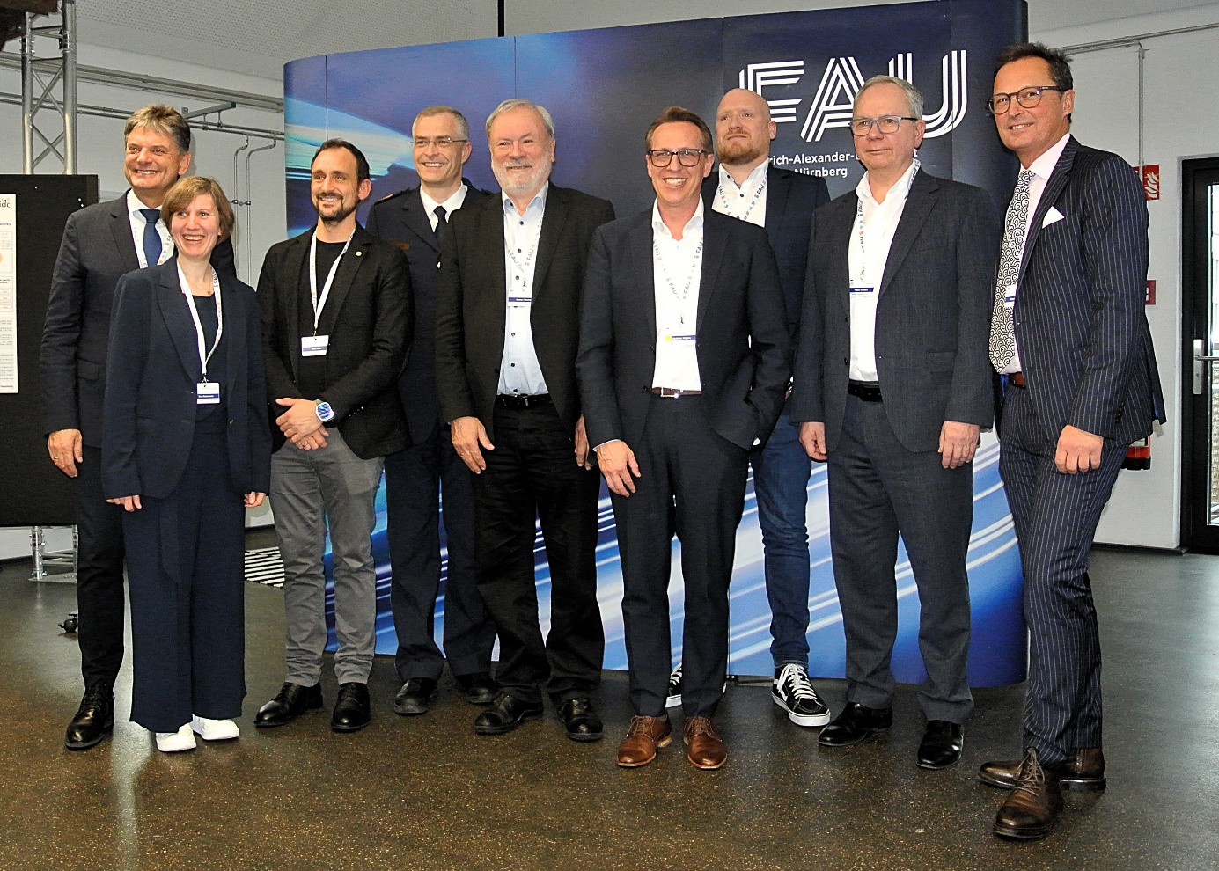

Über die Veranstalter
Friedrich-Alexander-Universität Erlangen-Nürnberg (FAU)
Eine der forschungsstärksten Universitäten Deutschlands mit herausragender Expertise in Technik, Informatik, Recht, Medizin und Sicherheitsforschung.
DITS.center e.V. – Deutsches Institut für Technologie und Sicherheit
Seit 2017 Plattform für sicherheitsrelevante Forschung, Innovation und Vernetzung zwischen Wissenschaft, Anwendern und Behörden.

Pressekontakt
DITS.center e.V.
Ringstraße 8
91080 Uttenreuth
E-Mail: info@dits.center
Telefon: +49 (0) 9131 537155

